9月份总计问题53个，已解决36个

9月24日（已解决3个，共4个）

1. 网站名称修改（已解决）
序号 | EDUZJ-137 | 类别 | 需求
需求名称 | 网站名称修改 | 所属模块 | 空间门户
需求说明 | “国家教育资源公共服务平台浙江平台”改为“中国教育云—浙江教育资源公共服务平台”
需求反馈
需求日期 | 9.24 | 处理情况 | 完成

2. 首页模块背景色修改（已解决）
序号 | EDUZJ-150 | 类别 | 需求
需求名称 | 首页模块背景色 | 所属模块 | 空间门户
需求说明 | 首页“统计信息”和“教研活动”背景改成彩色，现在白色太单调，不协调  需求变更为“去掉统计信息和教研活动模块，网页访问量移到页面右下角”
需求反馈
需求日期 | 9.24 | 处理情况 | 完成

3. 资源中心单位修改（已解决）
序号 | EDUZJ-139 | 类别 | 需求
需求名称 | 资源中心单位修改 | 所属模块 | 空间门户
需求说明 | “已发布资源库**份文档”改为“已发布资源库**份资源”，“本周更新**份文档”修改同上
需求反馈
需求日期 | 9.24 | 处理情况 | 完成

4. 脏数据处理
序号 | EDUZJ-140 | 类别 | 需求
需求名称 | 脏数据处理 | 所属模块 | 空间门户
需求说明 | 处理测试数据，测试账号保留一套就可以
需求反馈
需求日期 | 9.24 | 处理情况 | 已录入

9月25日（已解决8个，反馈1个，共10个）

1. 登录不要跳转到个人空间（已解决）
序号 | EDUZJ-152 | 类别 | 需求
需求名称 | 登录不要跳转到个人空间 | 所属模块 | 空间门户
需求说明 | 点击登陆后直接跳转进入个人空间，首页的应用等内容就不能直接看到，进入我的空间的按钮也就没作用了。  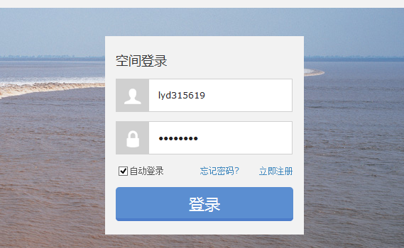  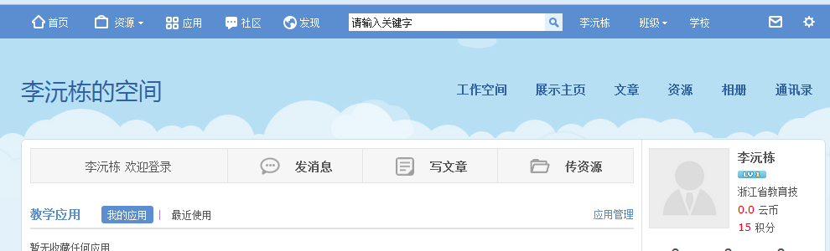  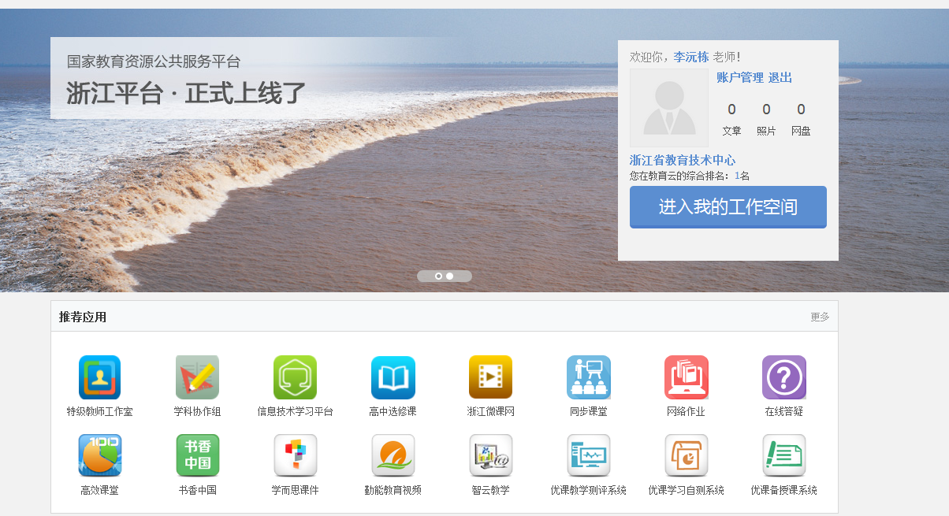
需求反馈
需求日期 | 9.24 | 处理情况 | 已解决
 |  | 解决日期 | 9.26

2. 登录后教育云综合排名去掉（已解决）
序号 | EDUZJ-143 | 类别 | 缺陷
需求名称 | 教育云综合排名 | 所属模块 | 空间门户
需求说明 | 您在教育云的综合排名：1名，具体含义是什么？如果没有含义，去掉
需求反馈
需求日期 | 9.25 | 处理情况 | 完成
 |  | 解决日期 | 9.26

3. 登录信息超链接（已解决）
序号 | EDUZJ-144 | 类别 | 缺陷
需求名称 | 登录信息超链接 | 所属模块 | 空间门户
需求说明 | “文章”、“照片”、“网盘”三个词同数字一样也增添超链接功能
需求反馈
需求日期 | 9.25 | 处理情况 | 完成
备注 |  | 解决日期 | 9.26

4. “浙江省教育技术中心”增加超链接（已解决）
序号 | EDUZJ-145 | 类别 | 需求
需求名称 | “浙江省教育技术中心”增加超链接 | 所属模块 | 空间门户
需求说明 | “浙江省教育技术中心”增加超链接，连接至中心网站http://www.zjedu.org/  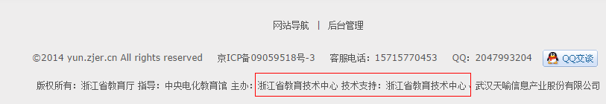
需求反馈
需求日期 | 9.25 | 处理情况 | 完成

5. 首页推荐应用报告错误（已解决）
序号 | EDUZJ-146 | 类别 | 缺陷
需求名称 | 首页推荐应用报告错误 | 所属模块 | 空间门户
需求说明 | 推荐应用栏目，大部分点击后无法直接进入该应用或者报错，报错去掉链接  
需求反馈
需求日期 | 9.25 | 处理情况 | 完成

6. 首页项目图标大小调整（已反馈）
序号 | EDUZJ-147 | 类别 | 需求
需求名称 | 首页项目图标大小调整 | 所属模块 | 空间门户
需求说明 | 这部分的排序根据目前实际使用情况作调整，高中选修课和微课图标做大  
需求反馈 | 征得赵老师同意，该需求可暂不处理
需求日期 | 9.25 | 处理情况 | 已驳回

7.个人空间“关注”，“文章”和“粉丝”增加超链接（已解决）
序号 | EDUZJ-148 | 类别 | 需求
需求名称 | 个人空间“关注”，“文章”和“粉丝”增加超链接 | 所属模块 | 空间门户
需求说明 | 进入空间后，个人信息栏关注、文章和粉丝无进入的链接  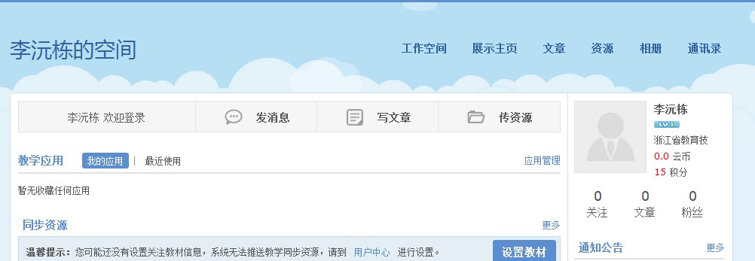
需求反馈
需求日期 | 9.25 | 处理情况 | 完成

8.文章添加附件添加本地上传功能
序号 | EDUZJ-149 | 类别 | 需求
需求名称 | 文章添加附件添加本地上传功能 | 所属模块 | 空间门户
需求说明 | 发表新文章时添加附件只能从已上传资源中调取，不能从本地上传？  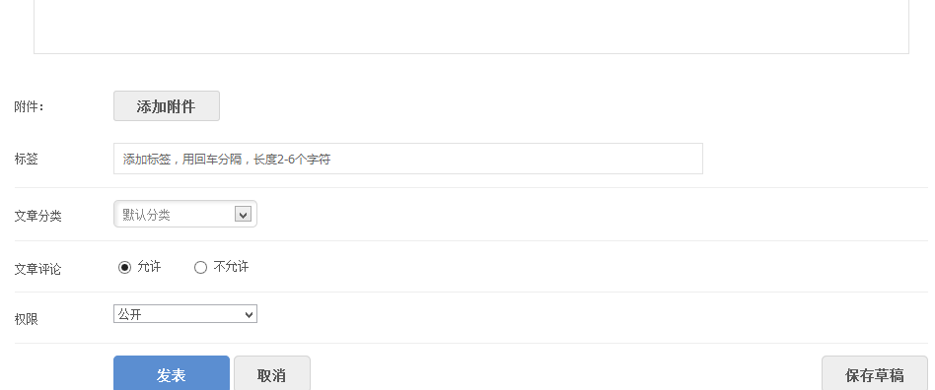
需求反馈
需求日期 | 9.25 | 处理情况 | 被推迟

9. 非学校管理员隐藏学校管理（已解决）
序号 | EDUZJ-150 | 类别 | 缺陷
需求名称 | 非学校管理员隐藏学校管理 | 所属模块 | 空间门户
需求说明 | 非学校管理员不要显示学校管理  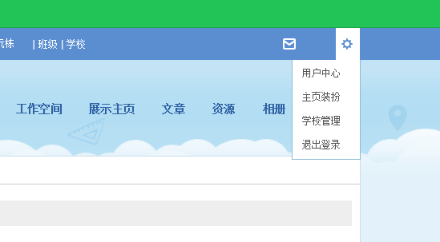
需求反馈
需求日期 | 9.25 | 处理情况 | 完成
 |  | 解决日期 | 9.28

10.个人空间应用图片加载有问题（已解决）
序号 | EDUZJ-151 | 类别 | 缺陷
需求名称 | 个人空间应用图片加载有问题 | 所属模块 | 空间门户
需求说明 | 个人空间应用图片加载有问题  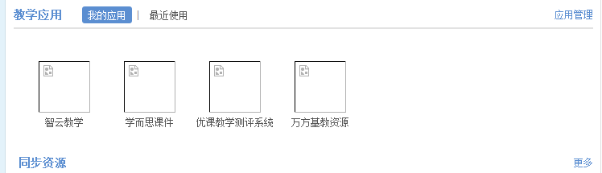
需求反馈
需求日期 | 9.25 | 处理情况 | 完成
 |  | 解决日期 | 9.28

9月26日（已解决6个，共10个）

1.加好友功能 （已解决）
序号 | EDUZJ-157 | 类别 | 缺陷
需求名称 | 个人加好友功能 | 所属模块 | 空间门户
需求说明 | 现在个人用户无法加好友
需求反馈
需求日期 | 9.26 | 处理情况 | 完成

2. 注册，忘记密码屏蔽（已解决）
序号 | EDUZJ-158 | 类别 | 缺陷
需求名称 | 注册，忘记密码屏蔽 | 所属模块 | 空间门户
需求说明 | 首页密码找回，师训平台用户密码不可修改，忘记密码屏蔽掉，注册暂时不可用，立即注册屏蔽掉；  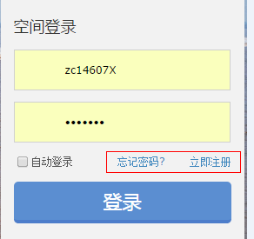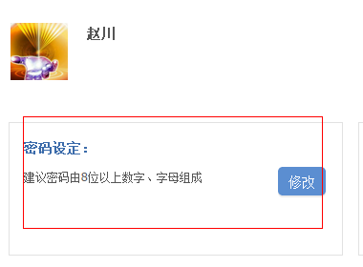
需求反馈
需求日期 | 9.26 | 处理情况 | 进行中

3. 手机绑定暂时隐藏（已解决）
序号 | EDUZJ-159 | 类别 | 需求
需求名称 | 手机绑定暂时隐藏 | 所属模块 | 空间门户
需求说明 | 手机绑定暂时隐藏；
需求反馈
需求日期 | 9.26 | 处理情况 | 完成

4. 资源中心热点标签 （已解决）
序号 | EDUZJ-160 | 类别 | 缺陷
需求名称 | 资源中心热点标签 | 所属模块 | 空间门户
需求说明 | 资源中心热点标签关键词和浙江信息不符，如果不能后台设置就去掉这个功能  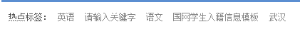  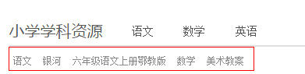  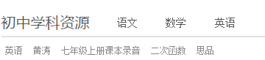  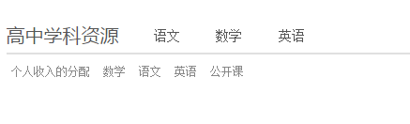
需求反馈
需求日期 | 9.26 | 处理情况 | 完成
 |  | 解决日期 | 9.28

5. 资源排行，部分资源名称出现2行
序号 | EDUZJ-161 | 类别 | 缺陷
需求名称 | 资源排行，部分资源出现2行 | 所属模块 | 空间门户
需求说明 | 资源中心-资源排行，部分资源出现2行  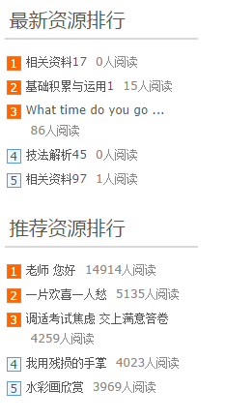
需求反馈
需求日期 | 9.26 | 处理情况 | 已驳回

6. 资源中心-搜索联想关键词(已解决)
序号 | EDUZJ-162 | 类别 | 缺陷
需求名称 | 资源中心-搜索联想关键词 | 所属模块 | 空间门户
需求说明 | 资源中心-搜索联想关键词能不能后台设置，不能的话就去掉搜索提示
需求反馈
需求日期 | 9.26 | 处理情况 | 进行中
 |  | 处理日期 | 9.28

7. 个人空间-社区推荐
序号 | EDUZJ-163 | 类别 | 缺陷
需求名称 | 个人空间-社区推荐 | 所属模块 | 空间门户
需求说明 | 个人空间-社区推荐：如果个人没有加入社区，不要推荐社区到个人空间。  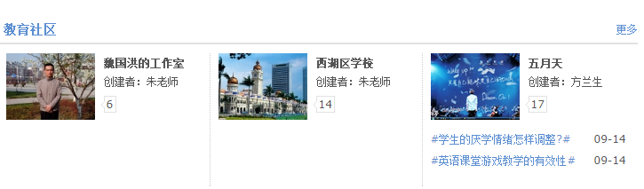
需求反馈
需求日期 | 9.26 | 处理情况 | 进行中

8. 工作空间模块可以定制（已反馈）
序号 | EDUZJ-164 | 类别 | 需求
需求名称 | 工作空间模块可以定制 | 所属模块 | 空间门户
需求说明 | 工作空间和个人主页一样模块可以定制
需求反馈 | 征得赵老师同意，暂缓处理
需求日期 | 9.26 | 处理情况 | 已录入

9. 举报问题在后台看不到
序号 | EDUZJ-165 | 类别 | 缺陷
需求名称 | 举报问题在后台看不到 | 所属模块 | 空间门户
需求说明 | 举报问题在后台看不到，不能处理
需求反馈
需求日期 | 9.25 | 处理情况 | 被推迟

10. 个人空间-积分功能设置（已解决）
序号 | EDUZJ-166 | 类别 | 需求
需求名称 | 个人空间-积分功能设置 | 所属模块 | 空间门户
需求说明 | 个人空间-积分功能设置在后台由管理员自行设置，积分，云币，关注，粉丝，文章链接到相应位置  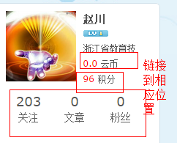
需求反馈
需求日期 | 9.26 | 处理情况 | 进行中

9月28日（已解决17个，反馈1个，共27个）

1.自动登录错误 （已解决）
序号 | EDUZJ-170 | 类别 | 缺陷
需求名称 | 自动登录错误 | 所属模块 | 空间门户
需求说明 | 点击选择自动登录，再次登录没有自动登录
需求反馈
需求日期 | 9.28 | 处理情况 | 完成

2.首页推荐应用替换
序号 | EDUZJ-171 | 类别 | 需求
需求名称 | 首页推荐应用替换 | 所属模块 | 空间门户
需求说明 | 首页推荐应用替换成已有应用，没有的应用图标去掉换已有的应用
需求反馈
需求日期 | 9.28 | 处理情况 | 已录入

3.资源中心标题和阅读量中间空白太大（已反馈）
序号 | EDUZJ-172 | 类别 | 需求
需求名称 | 资源中心标题和阅读量中间空白太大 | 所属模块 | Cms
需求说明 | 资源中心标题和阅读量中间空白太大，需要重新设计下  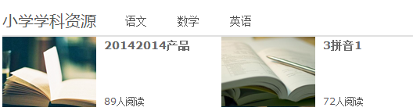
需求反馈 | 空白处考虑到标题有出现2行的情况，建议暂不处理
需求日期 | 9.28 | 处理情况 | 已反馈

4.应用评分出错
序号 | EDUZJ-173 | 类别 | 缺陷
需求名称 | 应用评分出错 | 所属模块 | Sme
需求说明 | 应用评分出错  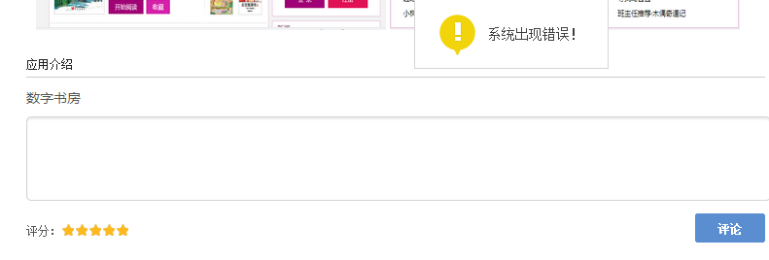
需求反馈
需求日期 | 9.28 | 处理情况 | 进行中

5.后台没有应用评论管理
序号 | EDUZJ-174 | 类别 | 需求
需求名称 | 后台没有应用评论管理 | 所属模块 | Sme
需求说明 | 1)后台没有应用评论管理，  2）用户评论字数不得少于10个字  3)评论敏感字过滤  4）管理员设置是否需要审核  5）设置需要需要审核，未审核的评论不出现在页面上
需求反馈
需求日期 | 9.28 | 处理情况 | 已驳回

6.后台现有的敏感词可以在前台发表
序号 | EDUZJ-175 | 类别 | 缺陷
需求名称 | 后台现有的敏感词可以在前台发表 | 所属模块 | cms
需求说明 | 后台现有的敏感词可以在前台发表，敏感词过滤不管用
需求反馈 | 优先级提高
需求日期 | 9.28 | 处理情况 | 被推迟

7.应用提供商登录界面出错（已解决）
序号 | EDUZJ-176 | 类别 | 缺陷
需求名称 | 应用提供商登录界面出错 | 所属模块 | Sme
需求说明 | 应用提供商登录界面出错  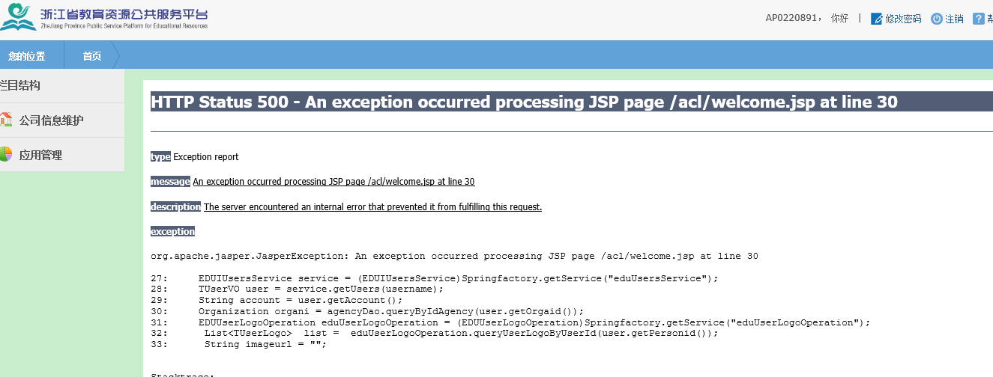
需求反馈
需求日期 | 9.28 | 处理情况 | 完成

8.后台机构应用列表没有应用（已解决）
序号 | 092808 | 类别 | 缺陷
需求名称 | 后台机构应用列表没有应用 | 所属模块 | Sme
需求说明 | 后台机构应用列表没有应用
需求反馈
需求日期 | 9.28 | 处理情况 | 完成

9.应用中心-人气排行榜“0”是什么意思？（已解决）
序号 | 092809 | 类别 | 缺陷
需求名称 | 应用中心-人气排行榜“0”是什么意思？ | 所属模块 | Sme
需求说明 | 应用中心-人气排行榜“0”是什么意思？没有意义就去掉“0”  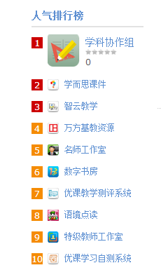
需求反馈
需求日期 | 9.28 | 处理情况 | 完成

10.个人空间-应用推荐-最后一个应用移除不了(已解决)
序号 | 092810 | 类别 | 缺陷
需求名称 | 个人空间-应用推荐-最后一个应用移除不了 | 所属模块 | 空间门户
需求说明 | 个人空间-应用推荐-最后一个应用移除不了
需求反馈
需求日期 | 9.28 | 处理情况 | 完成

11.社区中心搜索设置（已解决）
序号 | EDUZJ-178 | 类别 | 需求
需求名称 | 社区中心搜索设置 | 所属模块 | SNS
需求说明 | 社区中心搜索前面加社区分类垂直搜索（类似资源中心），搜索提示改成“请输入关键字搜索”
需求反馈
需求日期 | 9.28 | 处理情况 | 完成

12.社区中心-社区分类数字增加超链接（已解决）
序号 | EDUZJ-178 | 类别 | 需求
需求名称 | 社区中心-社区分类数字增加超链接 | 所属模块 | SNS
需求说明 | 社区中心-社区分类数字增加超链接链接到各自页面  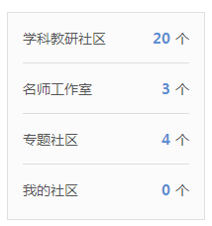
需求反馈
需求日期 | 9.28 | 处理情况 | 完成

13.当前社区全部数据物理清除（已解决）
序号 | EDUZJ-180 | 类别 | 缺陷
需求名称 | 当前社区全部数据物理清除 | 所属模块 | SNS
需求说明 | 当前社区全部数据物理清除
需求反馈
需求日期 | 9.28 | 处理情况 | 完成

14.首页客服QQ改成企业QQ
序号 | EDUZJ-181 | 类别 | 缺陷
需求名称 | 首页客服QQ改成企业QQ | 所属模块 | 空间门户
需求说明 | 首页客服QQ改成企业QQ  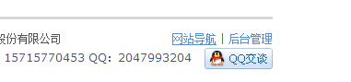
需求反馈
需求日期 | 9.28 | 处理情况 | 已录入

15.资源中心和其他导航头部不一致（已解决）
序号 | EDUZJ-182 | 类别 | 缺陷
需求名称 | 资源中心和其他导航头部不一致 | 所属模块 | 空间门户
需求说明 | 资源中心和其他导航头部不一致
需求反馈
需求日期 | 9.28 | 处理情况 | 完成

16.用户反馈，提交不了问题（已解决）
序号 | EDUZJ-183 | 类别 | 缺陷
需求名称 | 用户反馈，提交不了问题 | 所属模块 | 空间门户
需求说明 | 用户反馈，提交不了问题  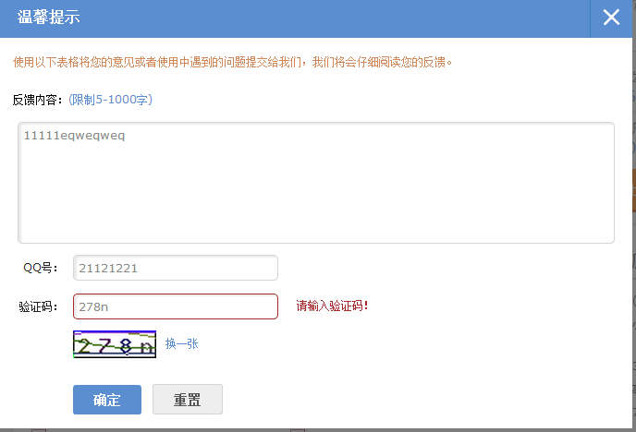
需求反馈
需求日期 | 9.28 | 处理情况 | 完成

17.社区和个人空间没有互通（已解决）
序号 | EDUZJ-184 | 类别 | 需求
需求名称 | 社区和个人空间没有互通 | 所属模块 | SNS
需求说明 | 社区和个人空间没有互通
需求反馈 | 已驳回
需求日期 | 9.28 | 处理情况 | 完成

18.社区中心-增加我的社区功能模块展示
序号 | EDUZJ-185 | 类别 | 需求
需求名称 | 社区中心-增加我的社区功能模块展示 | 所属模块 | SNS
需求说明 | 社区中心-增加我的社区功能模块展示  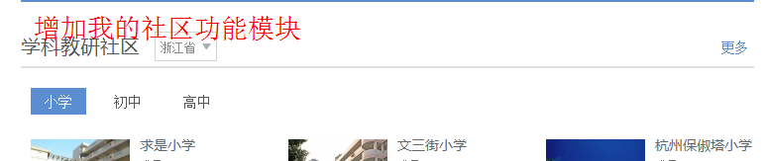
需求反馈
需求日期 | 9.28 | 处理情况 | 已录入

19.消息提示样式有问题（已解决）
序号 | EDUZJ-186 | 类别 | 缺陷
需求名称 | 消息提示样式有问题 | 所属模块 | 空间门户
需求说明 | 消息提示样式有问题  
需求反馈
需求日期 | 9.28 | 处理情况 | 完成

20. 通知公告，文章推荐，好友相册推荐规则（已解决）
序号 | EDUZJ-187 | 类别 | 缺陷
需求名称 | 通知公告，文章推荐，好友相册推荐规则 | 所属模块 | 空间门户
需求说明 | 通知公告，文章推荐，好友相册推荐是从哪来的  这个机构工作人员通知公告显示不了（机构发布了通知），文章推荐没有（好友有文章发布），好友相册没图片显示（好友发布了相片）  账号 zc14607X密码14607Y  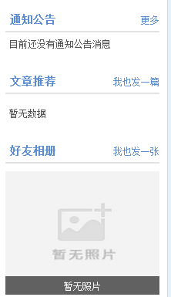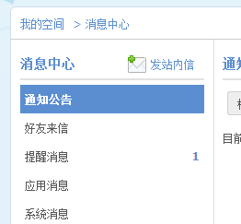
需求反馈
需求日期 | 9.28 | 处理情况 | 完成

21机构主页：公告新闻管理改为公告管理（已解决）
序号 | EDUZJ-188 | 类别 | 需求
需求名称 | 机构主页：公告新闻管理改为公告管理 | 所属模块 | 空间门户
需求说明 | 机构主页：公告新闻管理改为公告管理  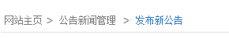
需求反馈
需求日期 | 9.28 | 处理情况 | 完成

22. 两个用户工作空间格局不一致
序号 | EDUZJ-189 | 类别 | 缺陷
需求名称 | 两个用户工作空间格局不一致 | 所属模块 | 空间门户
需求说明 | 两个用户工作空间格局不一致，有的推送资源在上边，有的推送资源在下边
需求反馈
需求日期 | 9.28 | 处理情况 | 进行中

23. 后台管理员自行设置市排序
序号 | EDUZJ-190 | 类别 | 需求
需求名称 | 后台管理员自行设置市排序 | 所属模块 | SNS
需求说明 | 浙江各市排序要后台管理员自行设置  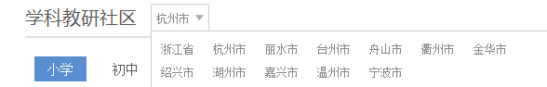
需求反馈
需求日期 | 9.28 | 处理情况 | 进行中

24. 增加县区分类
序号 | EDUZJ-191 | 类别 | 需求
需求名称 | 增加县区分类 | 所属模块 | SNS
需求说明 | 社区列表-增加县区分类  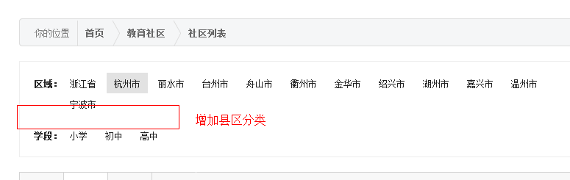
需求反馈
需求日期 | 9.28 | 处理情况 | 已录入

25. 社区分类排序（已解决）
序号 | EDUZJ-192 | 类别 | 需求
需求名称 | 社区分类排序 | 所属模块 | SNS
需求说明 | 社区中心-按照学科教研社区-专题社区-名师工作室排序
需求反馈
需求日期 | 9.28 | 处理情况 | 完成

26. 热门话题没有内容（已解决）
序号 | EDUZJ-193 | 类别 | 缺陷
需求名称 | 热门话题没有内容 | 所属模块 | SNS
需求说明 | 社区中心-热门话题没有内容,后台是有热门话题的  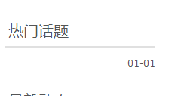
需求反馈
需求日期 | 9.28 | 处理情况 | 完成

27. 主页装扮设置问题（已解决）
序号 | EDUZJ-194 | 类别 | 缺陷
需求名称 | 主页装扮设置问题 | 所属模块 | 空间门户
需求说明 | 个人主页-主页装扮设置，ie浏览器会出现点不动的情况
需求反馈
需求日期 | 9.28 | 处理情况 | 完成

9月29号（已解决2个，共2个）

1. 网站首页底部改为二级页面的样式（已解决）
序号 | EDUZJ-197 | 类别 | 缺陷
需求名称 | 网站首页底部改为二级页面的样式 | 所属模块 | 空间门户
需求说明 | 网站首页底部改为二级页面的样式  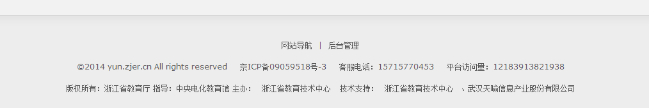
需求反馈
需求日期 | 9.29

2. 网站首页大图片文字改动（已解决）
序号 | EDUZJ-199 | 类别 | 需求
需求名称 | 网站首页大图片文字改动 | 所属模块 | 空间门户
需求说明 | 首页加测试版说明，第一个大图片文字修改为“中国教育云-浙江教育资源公共服务平台即将上线“，第二个大图片修改为”宽带资源校校通，优质资源班班通，网络学习空间人人通“；
需求反馈
需求日期 | 9.29 | 处理情况 | 完成

